In no event can the DGT vouch for whether the fluency of the target language is of publication quality.

Zaman kapıları: micro:bit ile ölçme hızı

Tahmini süre: 5 x 45 dakika
Yaş düzeyi: İlkokul öğrencileri
Öğrenme hedefleri, beceri ve yetkinlikler
Öğrenciler, fizik ve elektronik ile tanışırken kodlama ve iletkenlik gibi zor beceriler geliştireceklerdir. Ayrıca problemleri çözerken eleştirel bir yaklaşım geliştirecekler ve takımlar halinde yapıcı bir şekildeçalışacaklardır.
Etkinlikler ve roller
Bu projede, öğrenciler küçük bir oyuncak arabanın bir rampada serbest bırakılacağı, yerçekimi kuvveti ile hız kazanacağı ve bir micro:bit'e bağlı iki kontaktan geçeceği bir hız kapısı sistemi geliştireceklerdir. Bu, harcanan zamanı ölçecek ve arabanın hızını hesaplayacaktır. Öğrencilerin, rampayı tasarlamaları ve inşa etmeleri, temasa dayalı zaman kapıları geliştirmeleri ve hızın ölçülmesini sağlayan rutinleri kodlamaları beklenmektedir. Öğretmen etkinliği izler ve mümkün olduğunda yardım eder.
Nelere ihtiyacınız var?
Rampa ve araba
- 2 karton kare (60cm x 60cm)
- 1 karton levha (100cm x 10cm)
- 1 mantar levha (100cm x 10cm)
- Sıcak tutkal
- Oyuncak araba
İletkenlik arayüzü
- BBC micro:bit kiti (micro:bit, pil takımı, USB kablosu)
- 3 tane bağlantı maşası
- Çift taraflı koli bandı
- Aluminyum folyo
Öğrenme alanı
Okul dersliği.
Etkinlik tanımı
1inci Adım: Hıza giriş (45 dakika)
Bu aktivitede öğrenciler, hızı ölçmelerine izin veren bir sistem oluşturma fırsatına sahip olacaklar. Bunu bir rampa, bir oyuncak araba ve bir micro:bit panele bağlı iki zaman kapısı içeren bir sistem oluşturarak yapacaklar. Araba ilk kapıdan geçtiğinde, micro:bit saati kaydeder. Benzer şekilde, ikinci kapıdan geçtiğinde, saat yine kaydedilir. Daha sonra, öğrenciler oyuncak arabanın iki kapı arasında seyahat ederken geçirdiği süreyi hesaplamak için micro:bit'i programlamak zorunda kalacaklar. Harcanan zamanı elde edince, kapılardan geçilen hızı hesaplamak için mesafe ile kullanmak zorunda kalacaklar.
Bu aktiviteye başlamak için öğrencilerin hız kavramını öğrenmeleri gerekir. Hız, genellikle m/s veya mph veya km/s cinsinden ölçülen zaman içindeki mesafenin ölçüsüdür. Gruba hızın nasıl çalıştığını tanıtmak için küçük bir alıştırma yapılabilir.

Etkinlik: Hızı ölçmenin yolu
Bir mezura kullanın ve öğrencilerinizden belirli bir mesafeyi ölçmelerini isteyin (örneğimizde 10 metre). Büyük bir tahta alın, üç sütun yapın ve katılmak isteyen her öğrencinin adını yazın. Öğrencilerinize bu etkinliğin bir yarışma olmadığını ve amacın eğlenmek ve öğrenmek olduğunun güvencesini verin. Bir kronometre kullanarak, her koşuda harcanan zamanı ölçün. İşiniz bittiğinde, zaman sütununda bulunan farklılıklar hakkında öğrencilerle konuşun ve her bir çalışma arkadaşlarının hızını hesaplamalarını sağlayın (Tablo 1). Bu etkinliğin sonunda, öğrencileriniz hızın nasıl ölçüleceği konusunda temel bir anlayışa sahip olmalıdır.

İsim | Zaman (saniye) | Hız (m/s)
Ferdinand | 15.3 | 0.65
Iris | 12.1 | 0.83
Neil | 13.8 | …
Anne | 11.1 | …
Liam | 16.2 | …
Stacey | 16.1 | …
Steven | 14.7 | …
Tablo 1
2nci Adım: Rampa yapımı (80 dakika)
Rampa oluşturmak için, öğrenciler iki karton levhaya (yaklaşık 50cm x 50cm), geniş bir karton levhaya (100cm x 10cm), rampa tabanını sağlayacak şekilde ve geniş karton levha ile aynı boyutlarda bir mantar rampasına ihtiyaç duyacaklardır. (Resim 1).

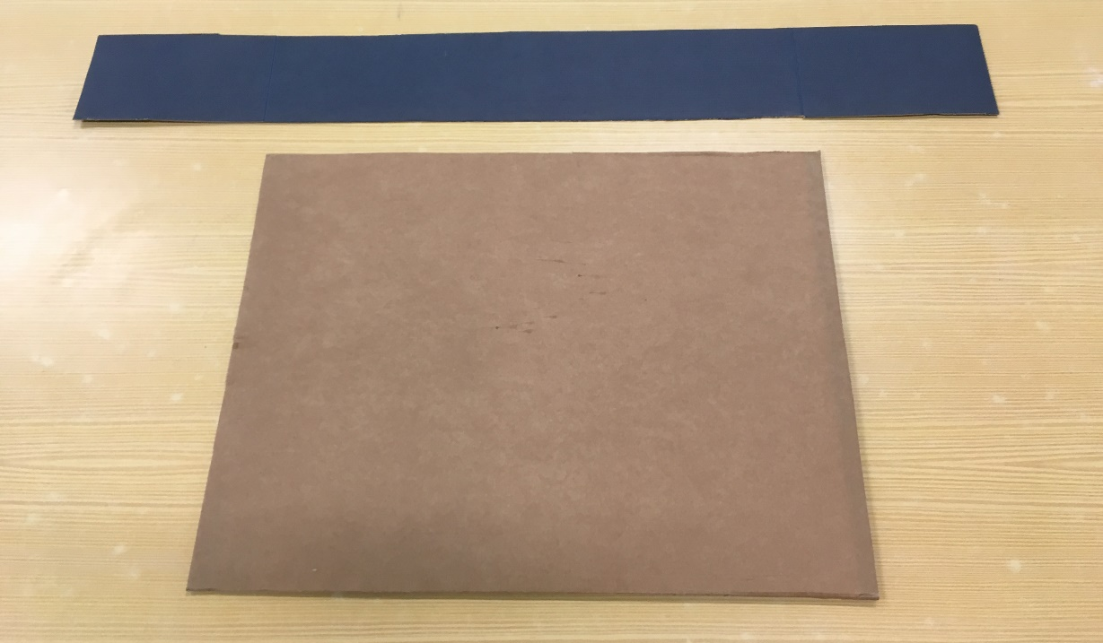
Resim 1
Bu yapım sırasında, öğrenciler yerçekiminin bir vücut üzerindeki etkisinin farkında olmalıdırlar. Bunun kolayca gözlenebileceği bir ortam yaratmak için, rampanın başlangıç yüksekliğini kendilerinin seçmesine izin verin. Deneme, daha yüksek bir başlama noktasından araçlarının daha yüksek hızlara ulaşacağını anlamalarını sağlayacaktır. Bir rampa başlangıç noktası seçildiğinde, onu tutan yapıyı oluşturmak zorundadırlar. Örneğimizde, bu, yol levhasını duvar tabakalarına yapıştırarak yapılır. Öğrenciler ölçüm yapmalıdır ve her iki tarafın da paralel olmasını sağlayacak bir yol bulmalıdırlar (Resim 2).

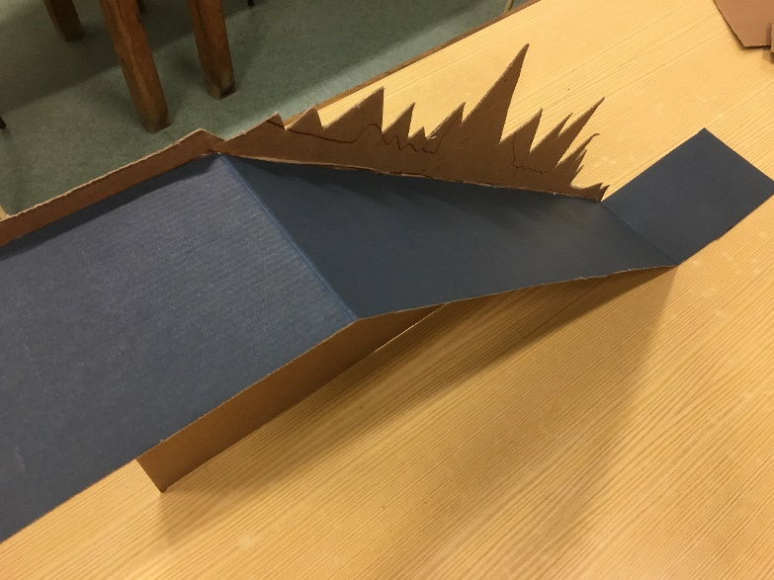
Resim 2
Rampa tamamlandığında, üzerine mantar tabakası yerleştirilir. Bu düzgün ve dengeli bir yol sağlar, zira kartonun bükülmesi çarpmalara ve hız kaybına neden olacaktır. Bu yapıştırıldıktan sonra, rampa birkaç denemeye hazırdır (Resim 3). Bu aşamada eğlence, kahkaha ve zeminde oyuncak araba beklenmelidir.

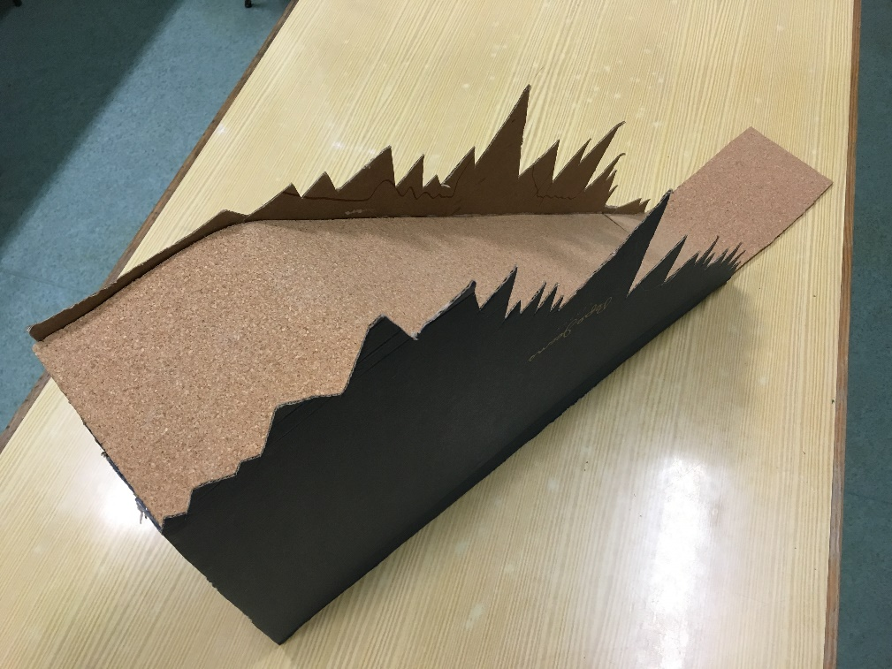
Resim 3
Hızı hesaplamaları gereken verileri elde etmek için, öğrencilerin iki zaman kapısının takılmasını teminen, rampayı değiştirmeleri gerekecektir. Bu, iletken bir materyali (alüminyum folyo), bu örnekte 20 cm ayrı olacak şekilde iki alana (Resim 4) yapıştırmak suretiyle yapılır.

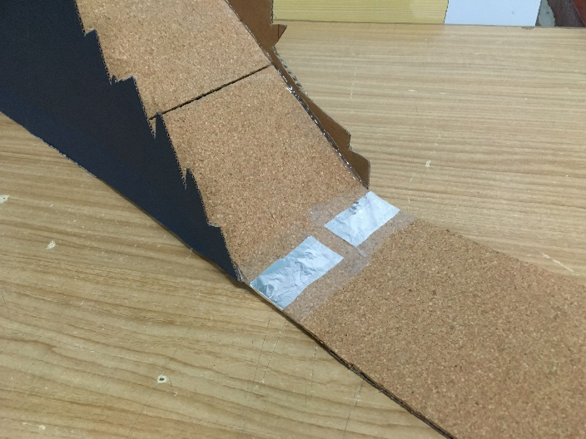
Resim 4
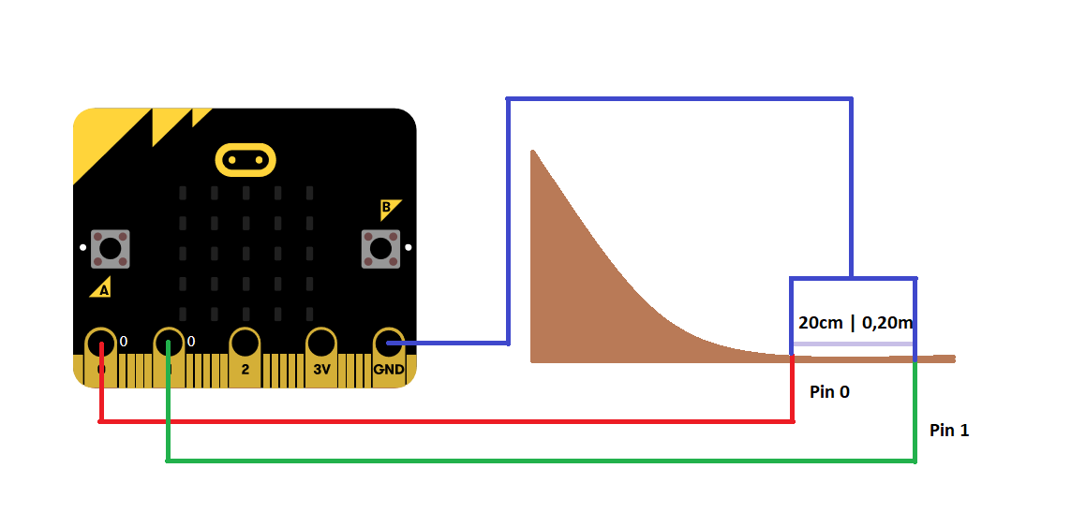
Şekil 1
Bu bitince, bir bağlantı maşasını pin 0'a, bir diğerini de pin 1'e bağlayarak micro:bit bağlantısı yapılmalıdır. Bunların diğer uçları iki alüminyum folyoya bağlanmalıdır. Diğer iki bağlantı maşası, micro:bit üzerindeki GND pinine ve ayrıca rampanın diğer taraflarına, devreyi kapatacak şekilde bağlanmalıdır (Şekil 1 ve Resim 5).

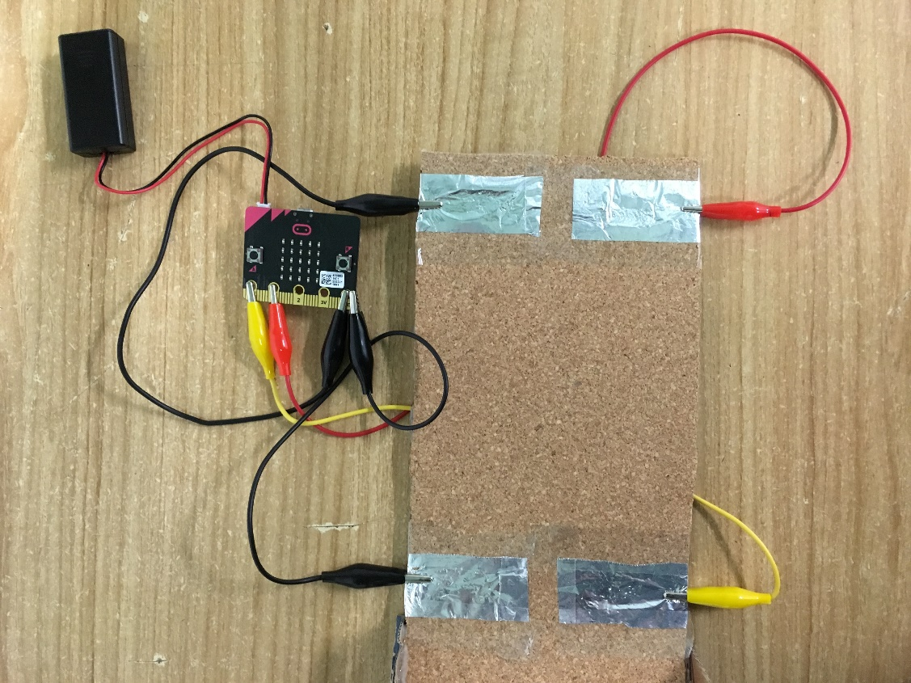
Resim 5
3üncü Adım: Arabanın modifiye edilmesi (10 dakika)
Bu etkinlikte kullanılan oyuncak araba, alüminyum folyo şeritleri arasında bir bağlantı oluşturacak şekilde modifiye edilmelidir. Bu, bir dizi iletken malzeme ile yapılabilir. Öğrencileriniz çeşitli iletken malzemelere erişebiliyorsa, en iyi olanı deneyimlemelerini ve görmelerini sağlayın. Sonunda, PIN 0/1 ve GND'yi birbirine bağlayan bir sistem yaratmaları gerekecektir (Resim 6). Bağlantının sağlanabilmesi için birkaç deneme gerekebilir.

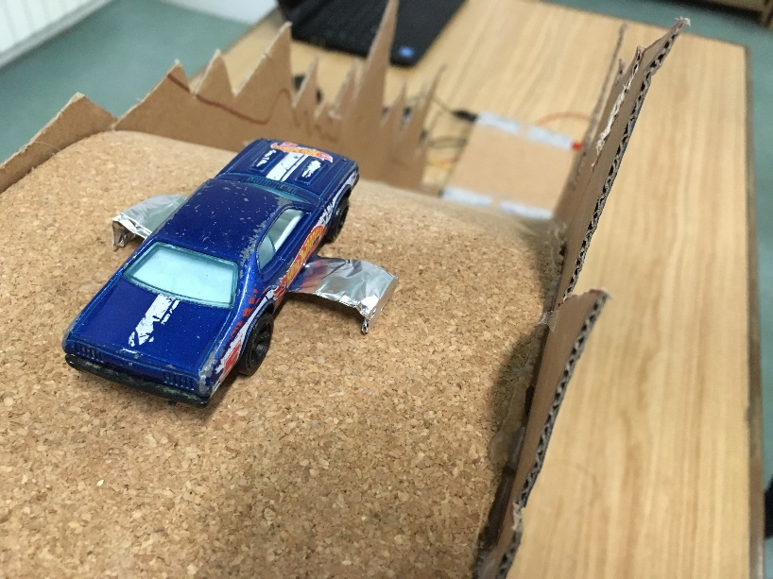
Resim 6
4üncü Adım: Micro:bit'i programlamak (45 dakika)
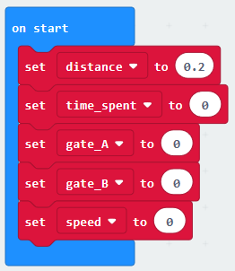
Öğrencilerinizin atması gereken ilk adım, hangi değişkenlere ihtiyaç duyulacaklarını tartışmaktır. Mesafenin, zamanın ve hızın gerekli olduğunu zaten bilmektedirler, ancak micro:bit'te zamanı hesaplarken belirli bir yöntem kullandığından, kronometreyi tekrar kullanarak onlara yardımcı olabilirsiniz. Araç ilk kapıya (A) çarptığında kronometreyi başlatınız ve (B) noktasına geldiğinde durdurunuz. Bu, elbette, zamanı ölçmenin oldukça kaba bir yoludur, bu yüzden daha doğru olmaları gerektiğini ve bunun için birkaç değişkene daha ihtiyaçları olacağını açıklayın. Sağda, bu örnek için yaratılan değişkenlerin bir listesi vardır (Şekil 6). Bu mesafenin, kapılar arasındaki mesafeye karşılık gelen 0,2 (20 cm) olarak ayarlandığına dikkat edin.
Şekil 2
Micro:bit'in kapılar arasında harcanan zamanı ölçmesini sağlamak için özel bir micro:bit işlevi olan “olay zaman damgası”'na başvurulmalıdır. Araba ilk kapıyı etkinleştirdiğinde, pin 0'a basmak için kullanalım. Öğrencileriniz, pin 1 için de aynı şeyi yapmanız gerektiğini anlamalıdır (Şekil 7).

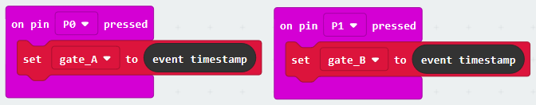
Şekil 3
Artık her iki zaman olayına sahip olduğunuza göre, her ikisi arasında seyahat etmek için geçen süreyi ölçmek, matematikten başka bir şey gerektirmez. Öğrencilerinizin, kapı_B ve kapı_A arasındaki farkı hesaplamak için matematik bloklarını kullanmaları ve ayrıca bunu 1.000.000'a bölmeleri gerekir, çünkü micro:bit saniye cinsinden zamanı ölçmez (Şekil 8). Bunu yapmak için A butonunu kullanabilirler veya pin 1 etkinleştirildiğinde anında yapmayı tercih edebilirler. Bunu yapmanın en iyi yolunu bulmalarına izin verin. “Harcanan_zamanı belirle (…)” bloğunu kullanarak, bu değişkenin içine saniye cinsinden bir değer yerleştiririz.

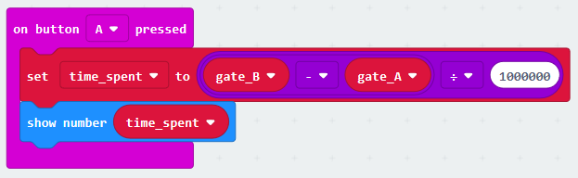
Şekil 4
Daha sonra, tüm öğrencilerinizin yapması gereken, hızı hesaplamaktır. Daha önce yaptıkları gibi, B butonunu kullanabilirler veya araba pin 1'e bastıktan hemen sonra çalışmasını sağlayabilirler. Ayarlanan bloğu tekrar kullanmak zorunda kalacaklardır, ancak bu sefer hızı hesaplamak için olacaktır (Şekil 9).

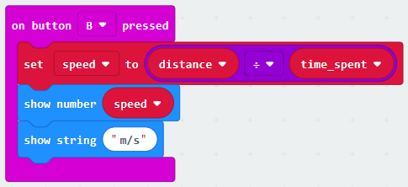
Şekil 5
Henüz kullanmadıysanız, öğrencilere metinleri işlemek için kullanılan bir veri türü olan dizeleri öğretmenin tam zamanı. Hız gösterildikten sonra, iyi bir bilimsel uygulama olduğu için bunu ekleyebilirler.

4üncü Adım: Yükleme ve test etme (15 dakika)
Kodlamayı tamamladıklarında, öğrenciler kodu micro:bit'e yüklemek için Transfer butonuna basmalıdır. Bluetooth veya USB ile nasıl yükleneceğine ilişkin olarak micro:bit web sitesindeki bilgileri kontrol edin. Şu anda hata ayıklama esastır. Herhangi bir şey beklendiği gibi çalışmıyorsa, birkaç adım izlenmelidir:

- Micro:bit pilleri kontrol edin;
- Kabloları kontrol edin ve kabloları değiştirin;
- Hataları aramak için kodu gözden geçirin;
- Kodlama bölümüne geri dönün ve eksik bir şey olup olmadığına bakın.
5inci Adım: Arabanın hızını ölçme (30 dakika)
Artık her şey hazır olduğuna göre, öğrencileriniz arabalarını rampadan fırlatırken eğlenceli vakit geçirebilirler (Resim 7). Her şey yolunda giderse, A butonuna bastıklarında, bir zaman değeri olmalıdır. Sonra hızı hesaplamak için B butonuna basabilirler. Düşük maliyetli malzemeler kullandığınızdan, iletkenlik her zaman çalışmayabilir. Bununla birlikte, birkaç işlemden sonra, micro:bit gerekli değerleri kaydedebilir.

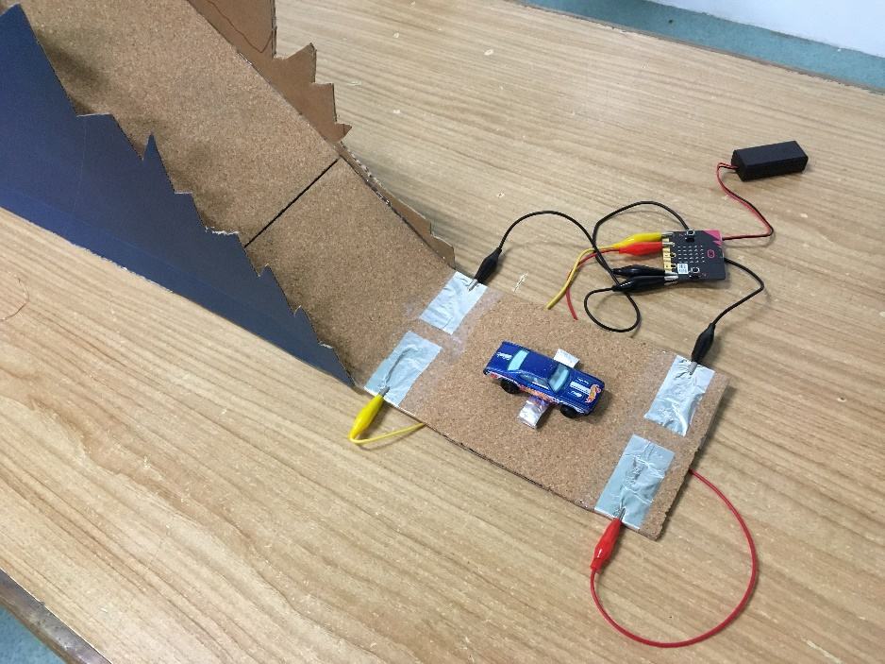
Resim 7
Bitiş notu
Umarız bu ders sizi bir öğretmen olarak, yeni bir STEAM deneyimlemek ve yaratmak, incelemek ve ders yapmak için motive eder. Bunlar, yalnızca öğrencilerinize fayda sağlayacak çok sayıda öğrenme fırsatı sunar. Ayrıca öğrencilerinizin bu etkinliklere katılmasını ve onları ilginç, büyüleyici ve hepsinden önemlisi eğlenceli bulmasını umuyoruz.

Yazar: Diogo da Silva (escolaglobal)

